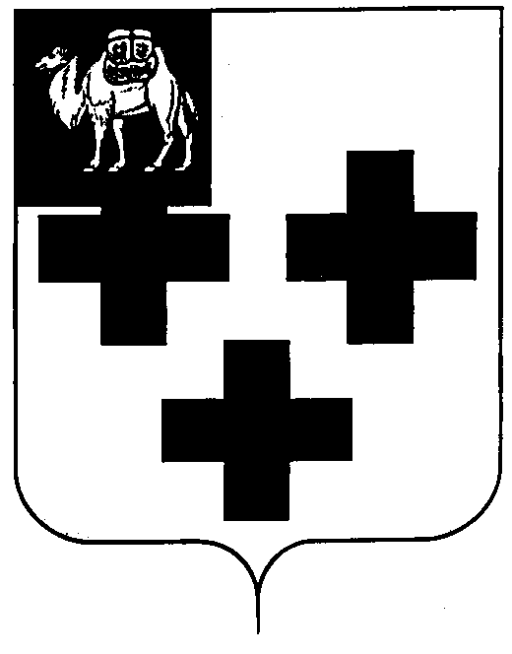

Собрание депутатов города Троицка
Челябинской области

Третий созыв
Двадцать седьмое заседание

Р Е Ш Е Н И Е

от 20.09.2006 г. № 139
г. Троицк

Об информации о действующих заключенных договорах аренды муниципального имущества

Рассмотрев и обсудив реестр заключенных договоров аренды, представленный администрацией города Троицка в соответствии с решением Собрания депутатов города Троицка от 23.08.2006 года № 116 «Об эффективности использования муниципального имущества»,

Собрание депутатов города Троицка РЕШАЕТ:

- Информацию администрации города Троицка о действующих заключенных договорах аренды муниципального имущества принять к сведению (прилагается).
- Рекомендовать администрации города Троицка привести Положение о предоставлении в аренду объектов муниципального нежилого фонда, утвержденное решением Троицкого городского Совета депутатов №23 от 21.02.2001 года в соответствие действующему законодательству.
- Контроль за исполнением настоящего решения поручить постоянной комиссии по промышленности, предпринимательству и городскому хозяйству (Бондаренко В.Н.).

Председатель Собрания
депутатов города Троицка И.А. Разумовский

